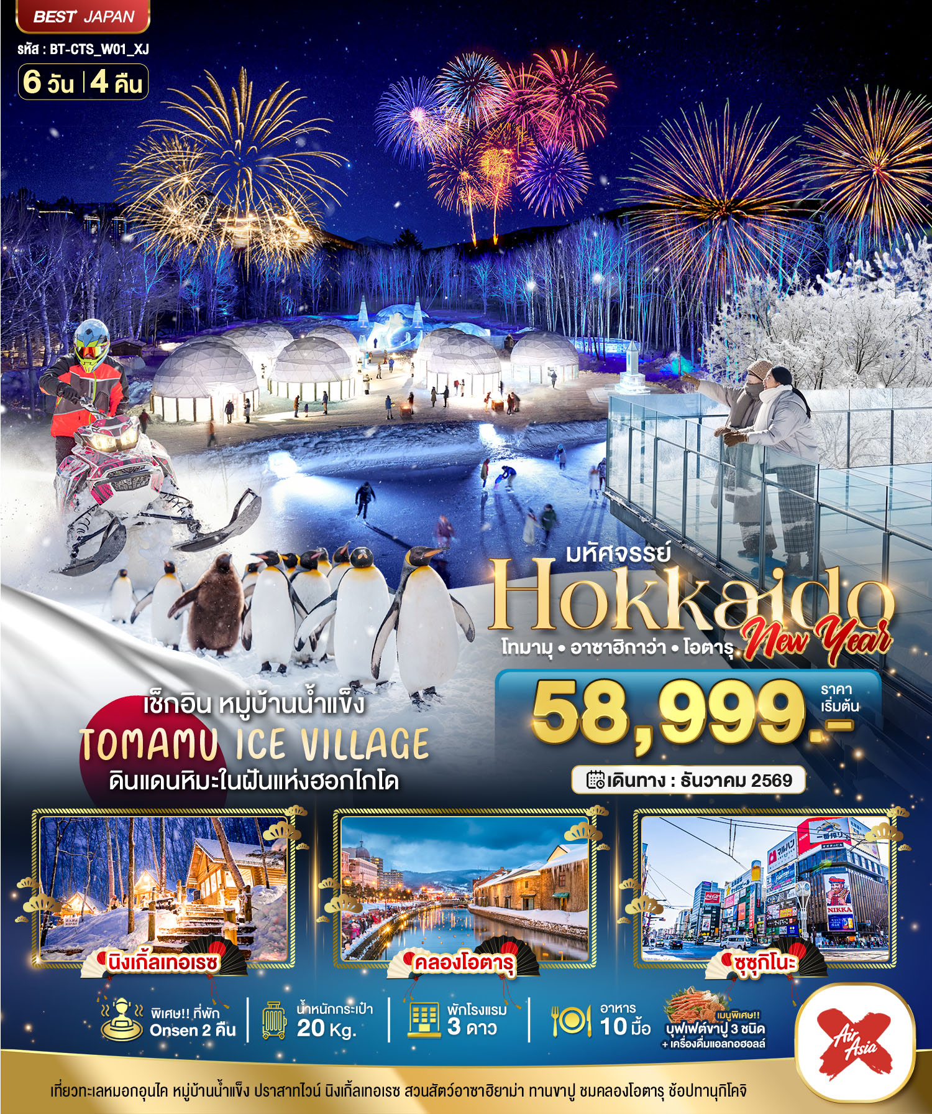

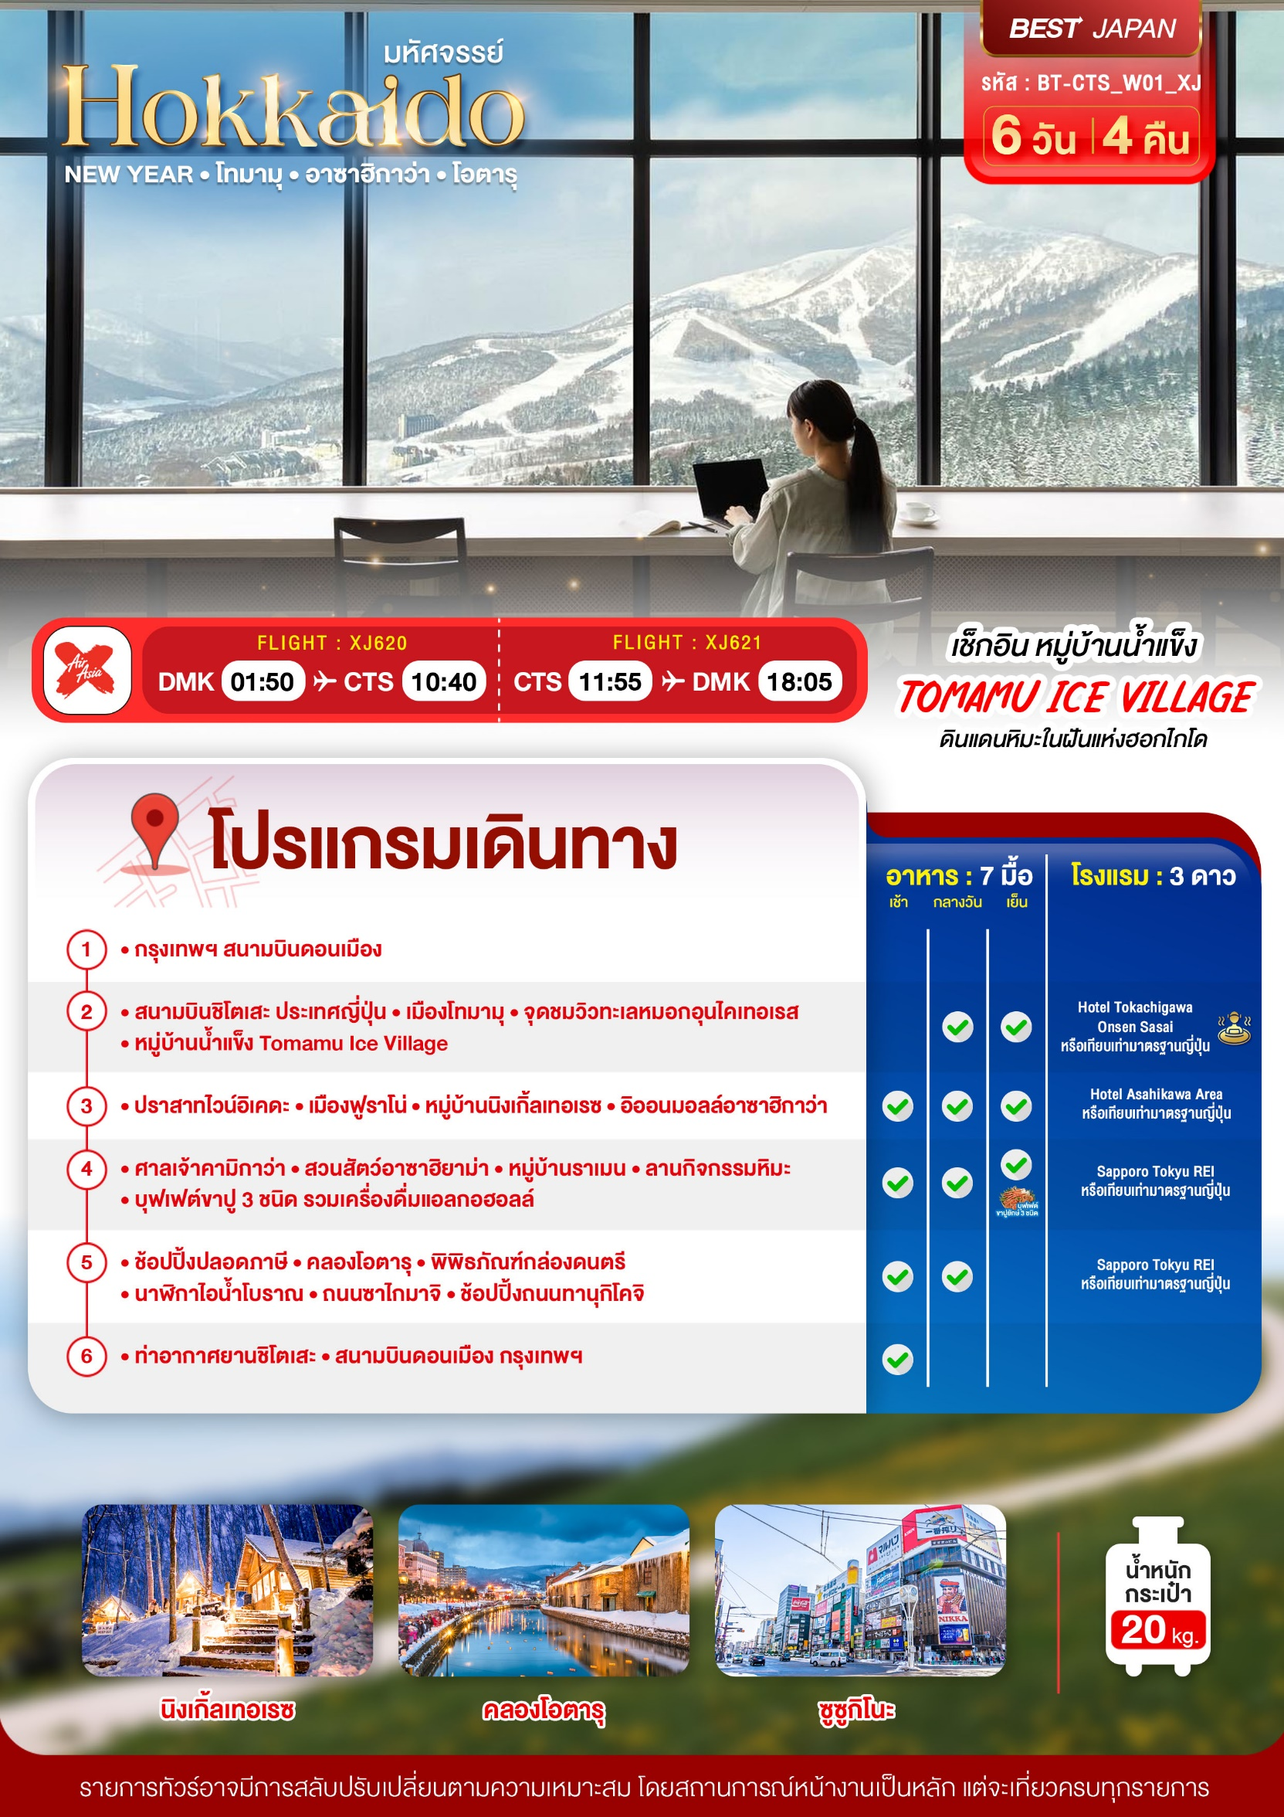

อัตราค่าบริการและเงื่อนไขรายการท่องเที่ยว
วันเดินทาง | จำนวน | ผู้ใหญ่ | เด็กอายุต่ำกว่า 6 ปีไม่ใช้เตียง | พักเดี่ยว
27 ธันวาคม – 01 มกราคม 2570 | 30+1 | 58,999 | 56,999 | 10,999
28 ธันวาคม – 02 มกราคม 2570  BUS 1 | 30+1 | 62,999 | 60,999 | 10,999
28 ธันวาคม – 02 มกราคม 2570  BUS 2 | 30+1 | 63,999 | 61,999 | 10,999
29 ธันวาคม – 03 มกราคม 2570  BUS 1 | 30+1 | 62,999 | 60,999 | 10,999
29 ธันวาคม – 03 มกราคม 2570  BUS 2 | 30+1 | 63,999 | 61,999 | 10,999
30 ธันวาคม – 04 มกราคม 2570  BUS 1 | 30+1 | 62,999 | 60,999 | 10,999
30 ธันวาคม – 04 มกราคม 2570  BUS 2 | 30+1 | 63,999 | 61,999 | 10,999

**ราคา INFANT (อายุไม่ถึง 2 ปี บริบูรณ์ ณ วันเดินทางกลับ) ท่านละ 8,900 บาท
อัตรานี้รวมรายการทัวร์และตั๋วเครื่องบินแล้ว**
** ไม่รับ JOINLAND ช่วงเทศกาลปีใหม่ **
อัตราค่าบริการนี้ไม่รวม ค่าทิปไกด์,พนักงานขับรถ รวมทั้งทริป 2,000 บาท/ท่าน
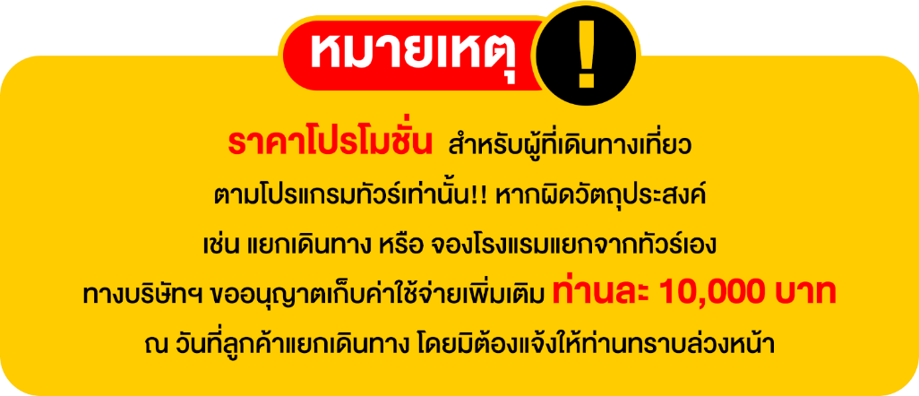

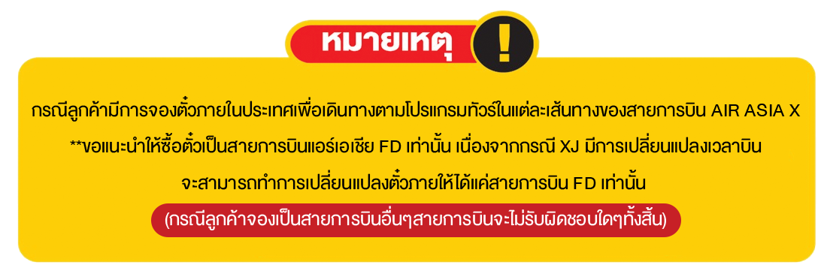

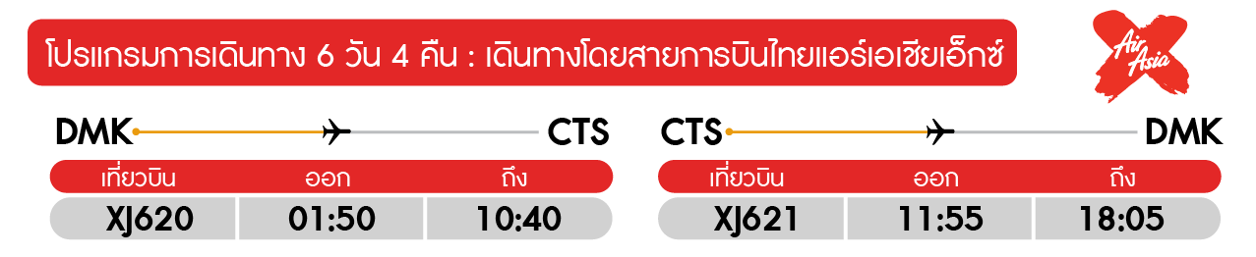
วันแรก กรุงเทพฯ สนามบินดอนเมือง

22.00 น. พร้อมกันที่ สนามบินดอนเมือง อาคาร 1 ชั้น 3 ประตู 1 อาคาร Service hall พบหัวหน้าทัวร์ และพาท่านไปเช็คอินที่เคาน์เตอร์ สายการบินไทยแอร์เอเชียเอ๊กซ์ Thai Air Asia X (XJ) โดยมีเจ้าหน้าที่อำนวยความสะดวกแก่ทุกท่าน

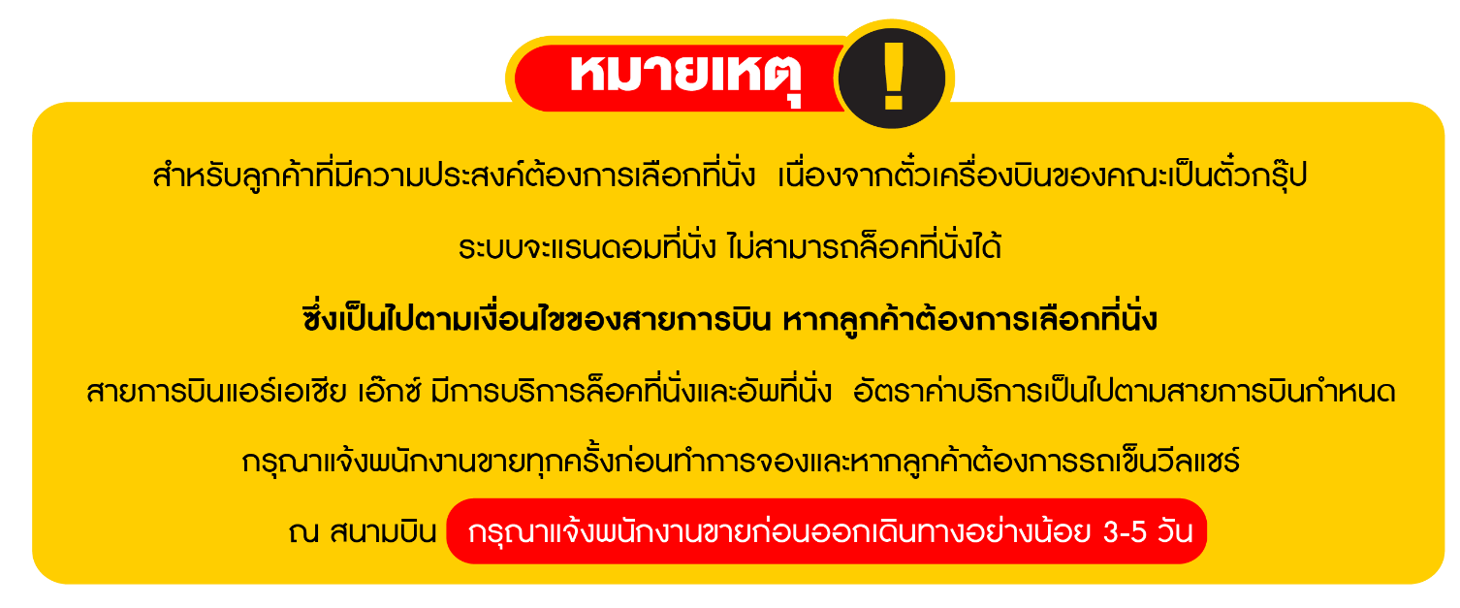

วันที่สอง สนามบินชิโตเสะ ประเทศญี่ปุ่น • เมืองโทมามุ • จุดชมวิวทะเลหมอกอุนไคเทอเรส • หมู่บ้านน้ำแข็ง Tomamu Ice Village (-/กลางวัน/เย็น)

01.50 น. ออกเดินทางสู่ เมืองซัปโปโร ประเทศญี่ปุ่น โดยเที่ยวบิน XJ620 (มีอาหารและเครื่องดื่มบริการบนเครื่อง)
10.40 น. เดินทางถึง สนามบินชิโตเสะ เมืองซัปโปโร ประเทศญี่ปุ่น พบการต้อนรับอย่างอบอุ่นจากเจ้าหน้าที่ (เวลาท้องถิ่นที่ญี่ปุ่นเร็วกว่าประเทศไทย 2 ชั่วโมง) หลังจากผ่านขั้นตอนของกรมศุลกากรเรียบร้อยแล้ว นำท่านเดินทางออกจากสนามบินเพื่อนเดินทางท่องเที่ยว
กลางวัน บริการอาหารกลาง ณ ร้านอาหาร
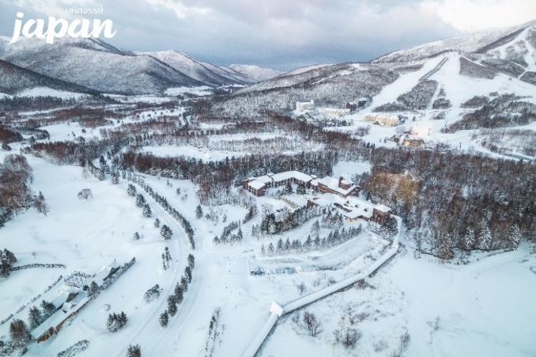
จากนั้น เดินทางสู่ เมืองโทมามุ เมืองที่เต็มไปด้วยทิวทัศน์สีขาวโพลนของหิมะในช่วงฤดูหนาว จุดหมายปลายทางชื่อดังที่นักท่องเที่ยวนิยมเดินทางมาที่นี่ คือ Hoshino Resorts TOMAMU ขึ้นชื่อเรื่องที่พักสุดหรูแสนสบาย ร้านอาหาร และยังมีกิจกรรมในร่มและกลางแจ้ง โดยเฉพาะในฤดูหนาวที่จะได้เพลิดเพลินไปกับหิมะขาวของฮอกไกโดกันอย่างเต็มที่ แบบไม่ต้องออกไปไหนเลย
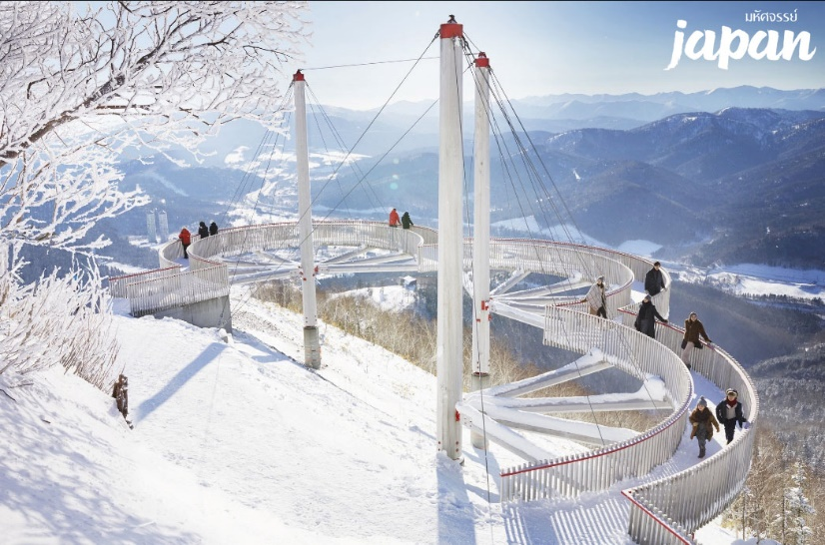
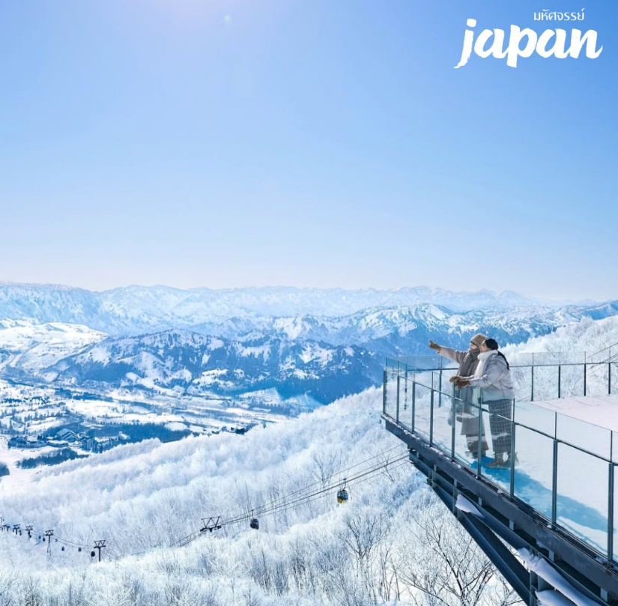
จากนั้น ขึ้นกระเช้าไปที่ จุดชมทะเลหมอกอุนไคเทอเรส ตั้งอยู่ ณ ความสูงจากระดับน้ำทะเล 1,088 เมตร ที่ด้านบนทุกคนจะได้ใกล้ชิดกับบรรดาเมฆหมอกได้แบบเอ็กซ์คลูซีฟ พาท่านนั่งกระเช้ากอนโดล่า โดยใช้เวลาจากพื้นดินเพียง 13 นาที ด้านบนมีทั้งคาเฟ่ และเคาท์เตอร์บาร์ให้ท่านได้จิบชา กาแฟ ชมวิวหลักล้าน

นำท่านชม หมู่บ้านน้ำแข็ง Tomamu Ice Village ตั้งอยู่ใน Hoshino Resort Tomamu เป็นหมู่บ้านน้ำแข็งที่สร้างขึ้นช่วงฤดูหนาว ที่ทุกอย่างทำจากน้ำแข็งแกะสลักฝีมือมนุษย์ ภายในหมู่บ้านมีโดมน้ำแข็ง และลานกิจกรรมมากมายให้ท่านได้ลองสัมผัสประสบการณ์สุดหนาว ติดลบ 30 องศาเซลเซียส ท่ามกลางบรรยากาศหิมะ และน้ำแข็งสีขาวในทุกพื้นที่ อิสระให้ท่านดื่มด่ำบรรยากาศหนาวเหน็บที่หมู่บ้านน้ำแข็ง

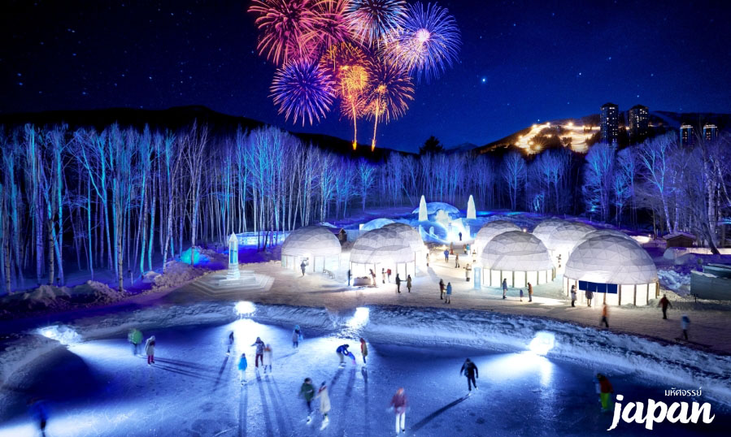
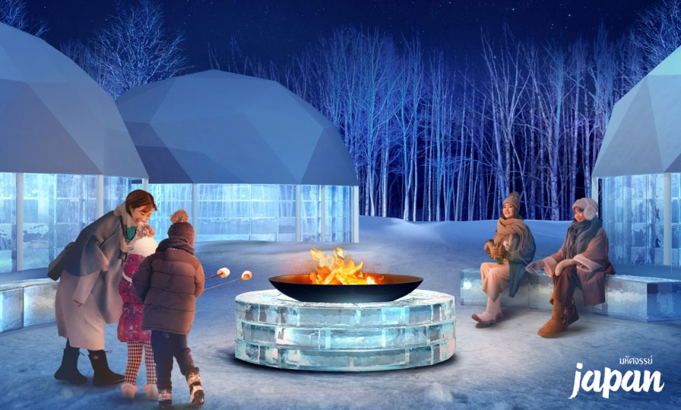
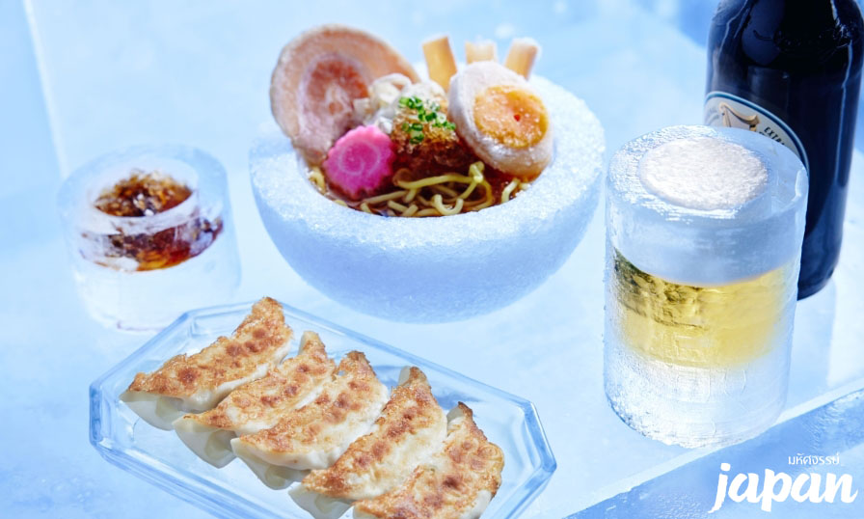
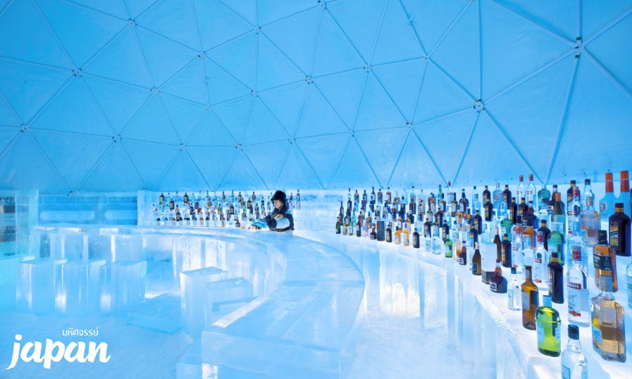

ค่ำ บริการอาหารค่ำ ณ ห้องอาหารของโรงแรม
ที่พัก Hotel Tokachigawa Onsen Sasai ระดับ 3 ดาว หรือเทียบเท่ามาตรฐานของประเทศญี่ปุ่น
(โรงแรมที่ระบุในรายการทัวร์เป็นเพียงโรงแรมที่นำเสนอเบื้องต้นเท่านั้น ซึ่งอาจมีการเปลี่ยนแปลงแต่โรงแรมที่เข้าพักจะเป็นโรงแรมระดับเทียบเท่ากัน)
หลังจากรับประทานอาหารและเดินเที่ยวชมเรียบร้อยแล้ว อิสระให้ท่านแช่น้ำแร่ออนเซ็นตามอัธยาศัยเพื่อผ่อนคลายกล้ามเนื้อหลังจากที่ใช้เวลาเดินทางมาตลอดทั้งวัน

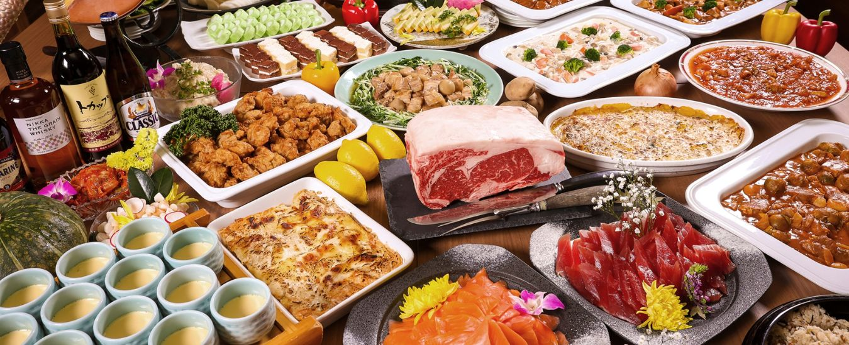

วันที่สาม ปราสาทไวน์อิเคดะ • เมืองฟูราโน่ • หมู่บ้านนิงเกิ้ลเทอเรซ • อิออนมอลล์อาซาฮิกาว่า (เช้า/กลางวัน/-)

เช้า บริการอาหารเช้า ณ ห้องอาหารของโรงแรม
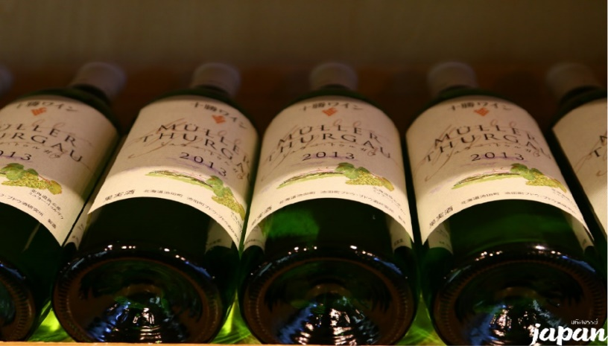
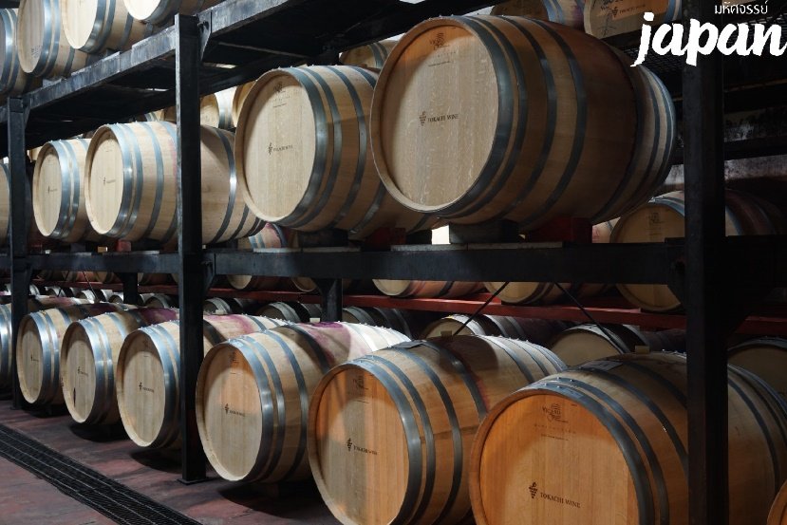
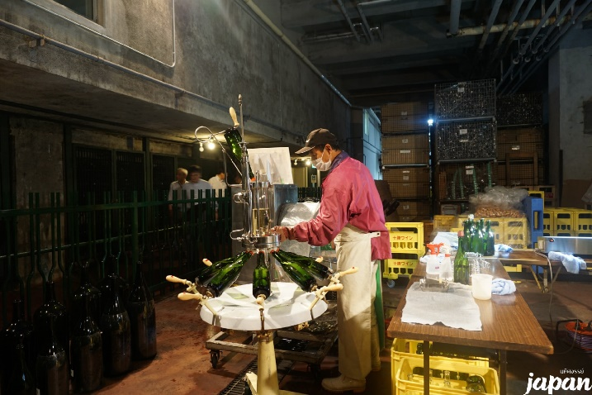
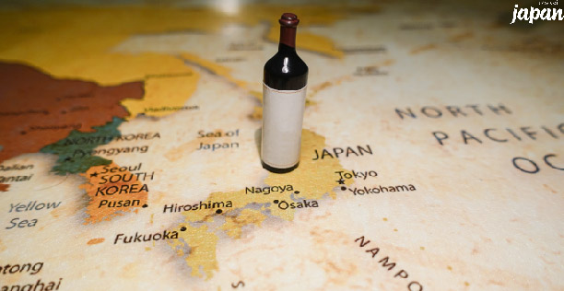
นำท่านชม ปราสาทไวน์อิเคดะ ซึ่งขึ้นชื่อในเรื่องของไวน์ ตั้งอยู่บนภูเขาสูงของเมืองอิเคดะ นอกจากเป็นจุดแวะชิมไวน์แล้ว ยังเป็นจุดชมวิวของเมืองอีกด้วย ปราสาทำไวน์ที่นี่เป็นโรงงานทำไวน์ของรัฐบาลท้องถิ่น องุ่นที่ทำไวน์พัฒนามาจากสายพันธุ์องุ่นป่าฮอกไกโดที่ทนอากาศหนาวได้ดี อิสระให้ท่านชิมไวน์และเลือกซื้อไวน์ตามอัธยาศัย

จากนั้น เดินทางสู่ เมืองฟูราโน่ ฟูราโนะเป็นพื้นที่กว้างบนเนินเขาที่ทอดไปยังภูเขา โทกาจิ ฟุราโนะเป็นส่วนหนึ่งของอุทยานธรรมชาติฟุราโนะ-อาชิเบ็ทสึ โดยตั้งอยู่เลียบแม่น้ำโซราจิ เนื่องจากมีที่ตั้งอยู่ที่ใจกลางฮอกไกโด ฟูราโนะจึงมีชื่อเล่นว่า “เมืองสะดือ”
กลางวัน บริการอาหารกลางวัน ณ ร้านอาหาร
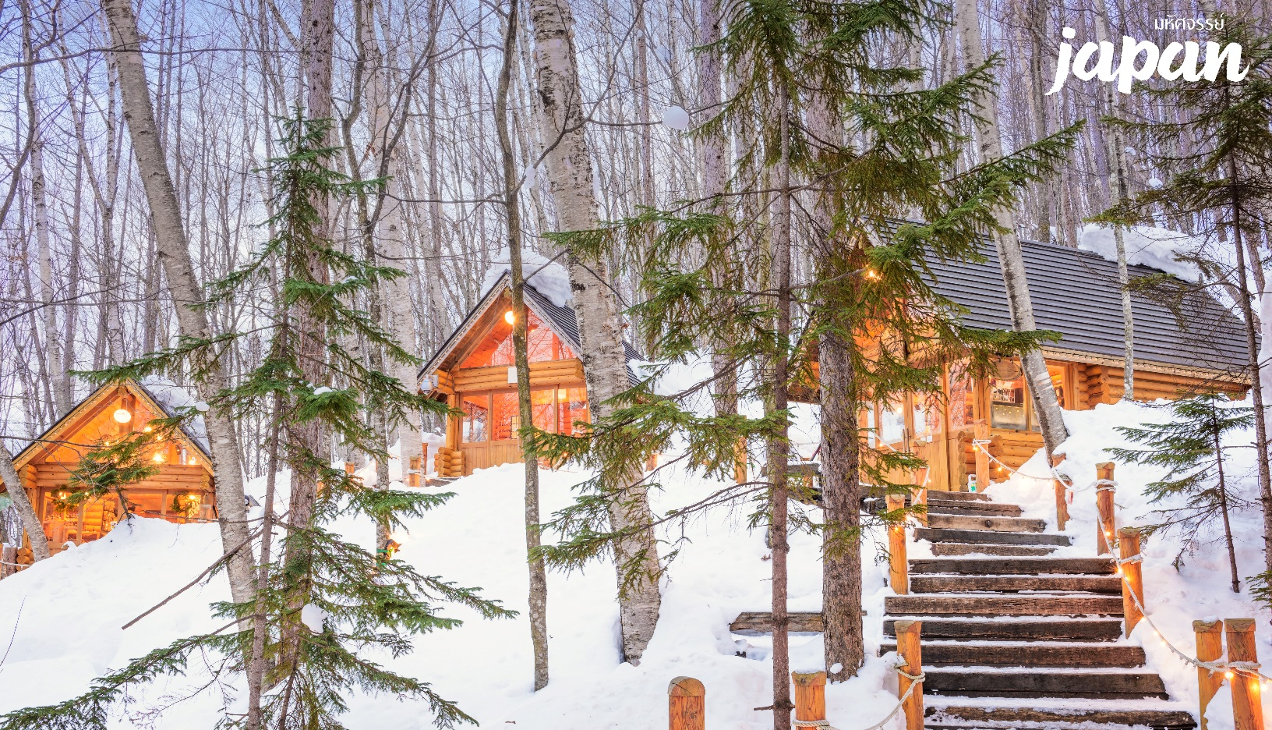
เดินทางสู่ หมู่บ้านนิงเกิ้ลเทอเรซ ซึ่งเป็นหมู่บ้านขนาดเล็กๆ ที่มีการออกแบบที่แตกต่างจากหมู่บ้านทั่วไป โดยสร้างเป็นกระท่อมขนาดเล็กท่ามกลางสวนต้นไม้ใหญ่ที่ร่มรื่น เชื่อมต่อบ้านด้วยสะพานไม้ โดยหมู่บ้านนี้ยังมีร้านค้าให้ช้อปปิ้งกันอีกด้วย โดยจะเป็นสินค้าแฮนด์เมดและสินค้าพื้นเมืองจำพวกงานฝีมือต่างๆ สินค้าไอเดียที่ทันสมัน นอกจากจะมีจำหน่ายแล้วยังสามารถชมการทำงานฝีมือนี้ได้อีกด้วย

เดินทางสู่ อิออน มอลล์ ห้างสรรพสินค้าชั้นนำของญี่ปุ่น ที่มีสินค้ามากมายหลายชนิดในราคาย่อมเยาให้ท่านเลือกซื้อได้อย่างเพลิดเพลินไม่ว่าจะเป็นอาหาร เครื่องดื่ม เสื้อผ้า เครื่องประดับ เครื่องสำอางและยา ซึ่งห้างอิออน มอลล์ นี้ เป็นห้างสรรพสินค้าที่อยู่ในวิถีชีวิตของคนญี่ปุ่น เพราะสามารถหาซื้อสินค้าได้ทุกชนิดในแห่งเดียวได้เลย และทุกๆช่วงเทศกาลทางห้างก็มีการจัดโปรโมชั่นประจำฤดูกาลอีกด้วย

ค่ำ อิสระอาหารค่ำตามอัธยาศัย
ที่พัก Hotel Asahikawa Area ระดับ 3 ดาว หรือเทียบเท่า มาตรฐานของประเทศญี่ปุ่น
(โรงแรมที่ระบุในรายการทัวร์เป็นเพียงโรงแรมที่นำเสนอเบื้องต้นเท่านั้น ซึ่งอาจมีการเปลี่ยนแปลงแต่โรงแรมที่เข้าพักจะเป็นโรงแรม ระดับเทียบเท่ากัน)
วันที่สี่ ศาลเจ้าคามิกาว่า • สวนสัตว์อาซาฮิยาม่า • หมู่บ้านราเมน • ลานกิจกรรมหิมะ • บุฟเฟต์ขาปู 3 ชนิด รวมเครื่องดื่มแอลกอฮอลล์ (เช้า/กลางวัน/เย็น)

เช้า บริการอาหารเช้า ณ ห้องอาหารของโรงแรม
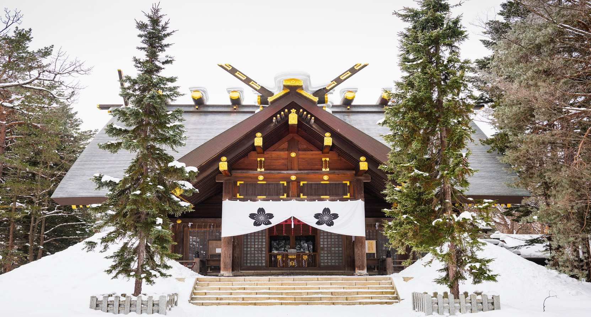
เดินทางสู่ ศาลเจ้าคามิกาว่า เป็นศาลเจ้าชินโตที่มีความสำคัญและเก่าแก่ที่สุดแห่งหนึ่งในเมืองอาซาฮิกาว่าตั้งอยู่บนเนินเขา ในบริเวณสวนสาธารณะคางุระโอกะ ซึ่งเป็นพื้นที่ที่เต็มไปด้วยธรรมชาติอันเงียบสงบ มองลงมาเห็นวิวทั้งเมือง คนญี่ปุ่นนิยมมาขอพรเรื่องครอบครัว และการค้าขาย

เดินทางสู่ สวนสัตว์อาซาฮิยาม่า ตั้งอยู่ในเมืองอาซาฮกาวะ จังหวัดฮอกไกโด เปิดทำการมาตั้งแต่ปี ค.ศ. 1967 และมีการเปลี่ยนแปลงครั้งใหญ่ในปี ค.ศ. 1997 ซึ่งเป็นสวนสัตว์ที่มีชื่อเสียงแห่งหนึ่งในแถบรอบนอกของเมืองอาซาฮิกาวะ มีสัตว์มากกว่า 700 ชนิด จาก 124 สายพันธุ์อาศัยอยู่ในสภาพแวดล้อมที่คล้ายคลึงกับถิ่นที่อยู่ตามธรรมชาติมากที่สุด นอกจากนี้ ในช่วงประมาณกลางเดือนธันวาคม จะมีขบวนพาเหรดนกเพนกวิน ซึ่งจุดเริ่มต้นของพาเหรดนี้คือ พฤติกรรมทางธรรมชาติของเพนกวินที่จะออกเดินทางไปยังทะเล เพื่อไปหาอาหารเป็นหมู่ ทางสวนสัตว์จึงนำพฤติกรรมนี้บวกกับความต้องการที่อยากให้นกเพนกวินได้ออกกำลังกายในฤดูหนาวมารวมกันและกลายมาเป็นพาเหรกดที่เป็นยอดนิยมของสวนสัตว์แห่งนี้นี่เอง
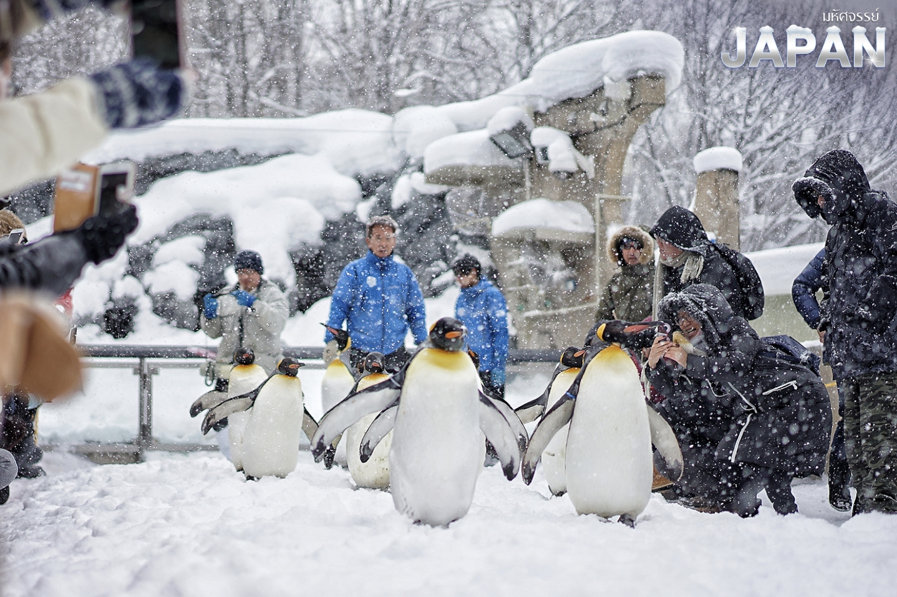

ขบวนพาเหรดนี้ขึ้นอยู่กับสภาพอากาศและมีโชว์วันละ 2 รอบ รอบแรก 11.00 น. รอบที่สอง 14.30 น.
หมายเหตุ : หากสวนสัตว์ปิดทำการ โดยมิได้แจ้งให้ทราบล่วงหน้า ขอสงวนสิทธิ์ในการเปลี่ยนแปลงโปรแกรม
จากนั้น นำท่านสู่ หมู่บ้านราเมน (Asahikawa Ramen Village) เป็นราเมนสูตรดั้งเดิมที่ใช้โชยุเป็นส่วนผสมหลักของน้ำซุปของเมืองอาซาฮิกาว่า ซึ่งได้รับความนิยมเป็นอย่างมาก โชยุราเมนจึงได้มีการพัฒนาให้รสชาติเข้มข้นขึ้น และเพื่อที่จะให้เป็นที่รู้จักในวงกว้างมากขึ้น จึงได้มีการสร้างหมู่บ้านแห่งนี้ขึ้นมาในปี 1996 ภายในหมู่บ้านแห่งนี้จึงได้รวบรวมร้านราเมนชื่อดังไว้ทั้งหมด 8 ร้าน และยังมีโซนจัดแสดงประวัติความเป็นมาให้ผู้มาเยือนได้ชมอีกด้วย อิสระให้ท่านเลือกทานราเมนหลากหลายเมนู โดยบริษัทมีคืนเงินสดให้ท่านเลือกออเดอร์ได้ตามอัธยาศัย ท่านละ 1,500 เยน

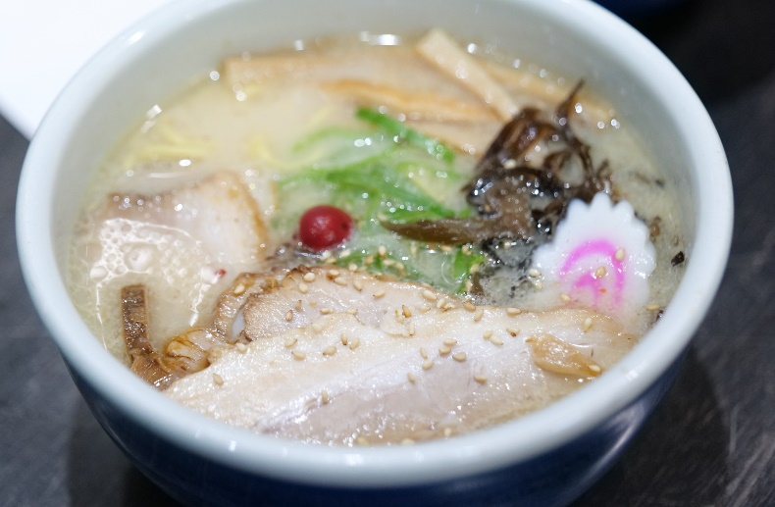
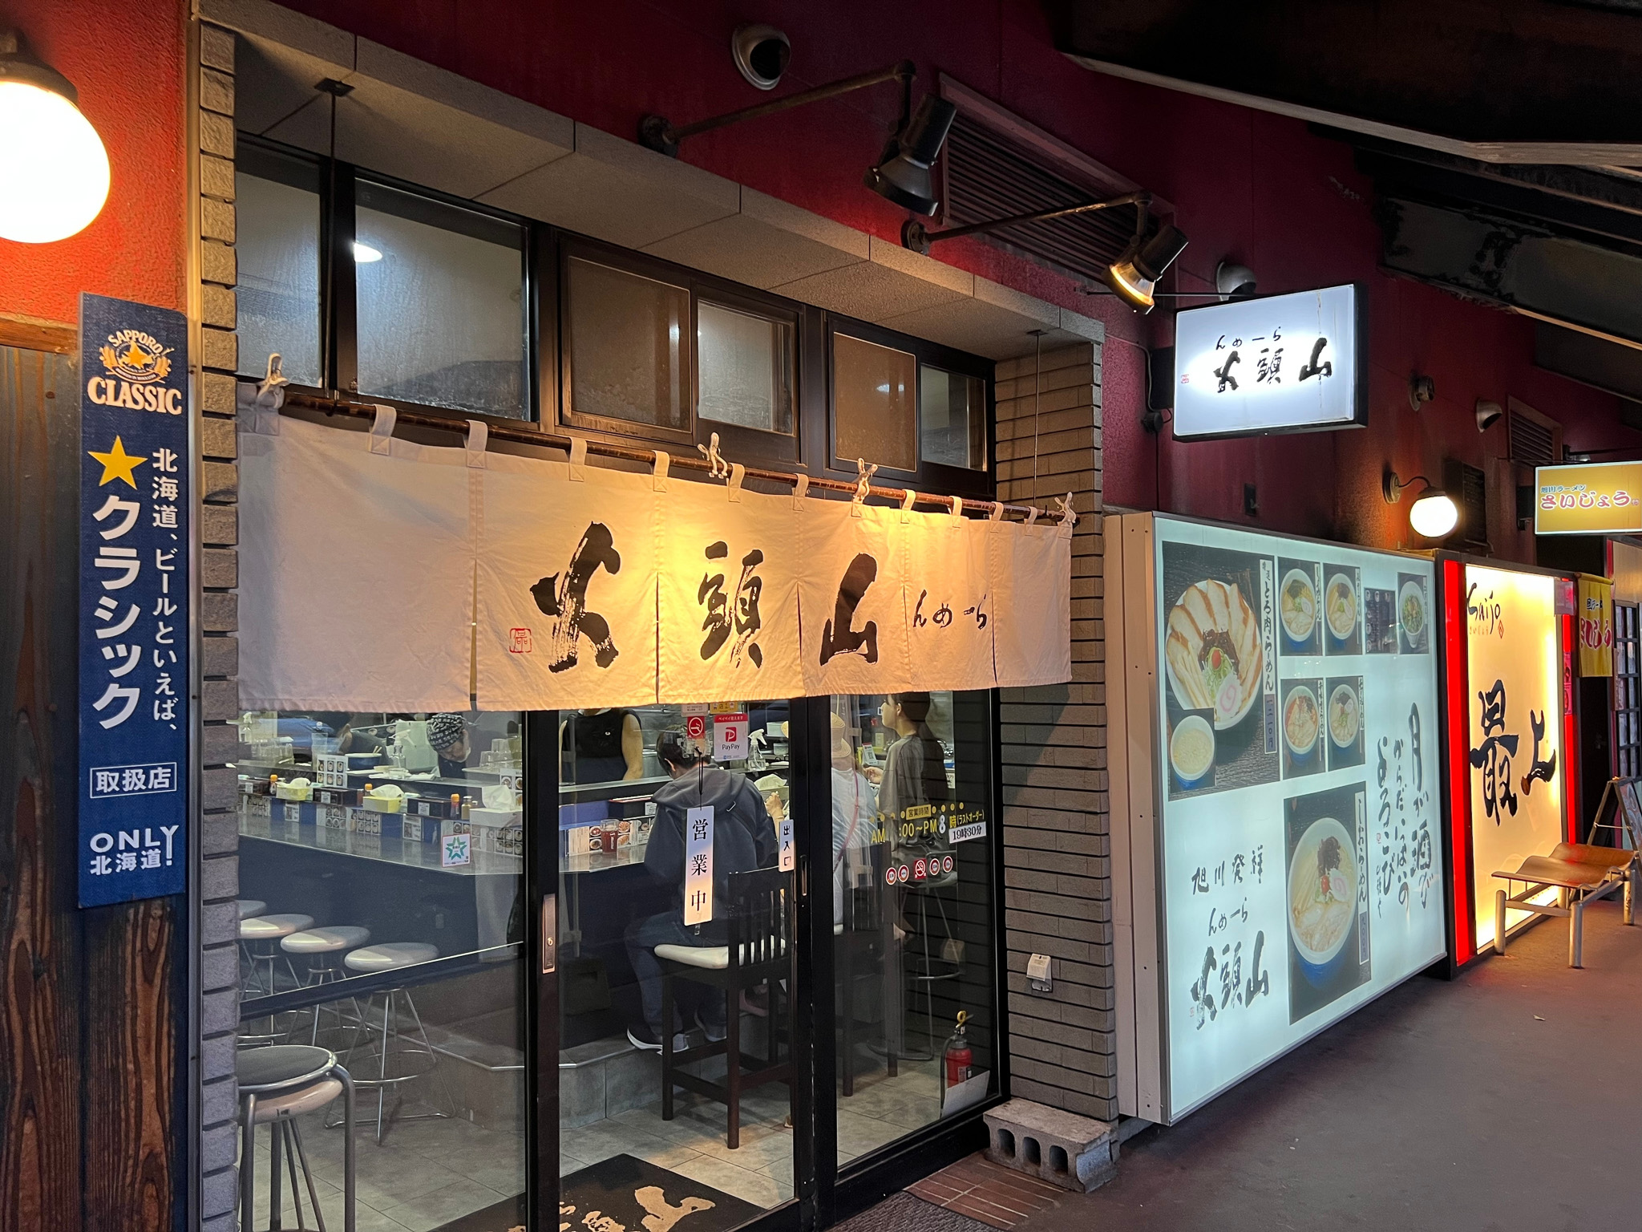
กลางวัน อิสระอาหารกลางวัน ณ หมู่บ้านราเมง (CASH BACK 1,500 YEN / ท่าน)

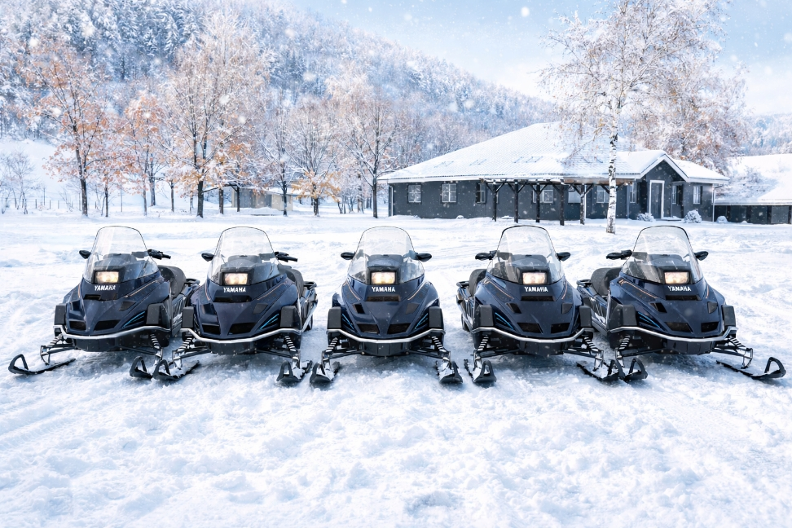
นำท่าน ลานกิจกรรมหิมะ ซึ่งเป็นลานกิจกรรมหิมะ ที่มีกิจกรรมให้นักท่องเที่ยวได้เข้ามาสนุกสนานท้าทาย ความตื่นเต้นกับกิจกรรมบนลานหิมะ ซึ่งในช่วงฤดูหนาวคนส่วนใหญ่จะนิยมไปเล่นกับกิจกรรมสโนว์โมบิล โดยมีครูฝึกและสตาฟผู้ชำนาญการคอยสอนวิธีการเล่นให้ท่านอย่างใกล้ชิด

***ค่าทัวร์ไม่รวมค่าบริการสโนว์โมบิลท่านละ 18,000 – 20,000 เยน*** ลานกิจกรรมนี้เปิดให้บริการตามสภาพอากาศ หากไม่เปิดให้บริการขอสงวนสิทธิ์ในการเปลี่ยนแปลงโปรแกรม
ค่ำ บริการอาหารค่ำ ณ ร้านอาหาร เมนูพิเศษ!! บุฟเฟต์ขาปู 3 ชนิด (รวมเครื่องดื่มแอลกอฮอลล์)
ที่พัก Sapporo Tokyu REI ระดับ 3 ดาว หรือเทียบเท่ามาตรฐานของประเทศญี่ปุ่น
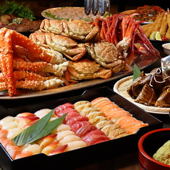
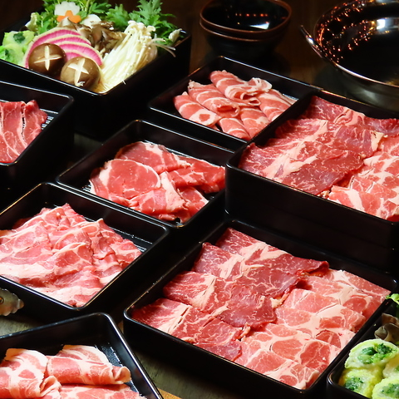
(โรงแรมที่ระบุในรายการทัวร์เป็นเพียงโรงแรมที่นำเสนอเบื้องต้นเท่านั้น ซึ่งอาจมีการเปลี่ยนแปลงแต่โรงแรมที่เข้าพักจะเป็นโรงแรม ระดับเทียบเท่ากัน)

วันที่ห้า ช้อปปิ้งปลอดภาษี • คลองโอตารุ • พิพิธภัณฑ์กล่องดดนตรี • นาฬิกาไอน้ำโบราณ • ถนนซาไกมาจิ • ช้อปปิ้งถนนทานุกิโคจิ (เช้า/กลางวัน/-)

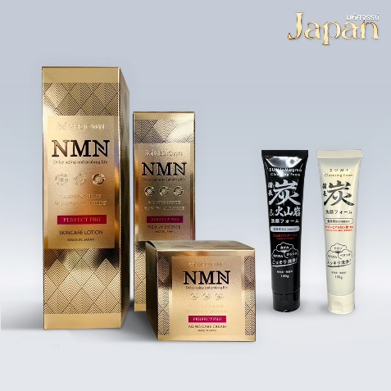
นำท่านสู่ ช้อปปิ้งปลอดภาษี แห่งเกาะฮอกไกโด เป็นร้านค้าปลอดภาษีแห่งเดียวในฮอกไกโด บริการสินค้า เพื่อสุขภาพ แบรนด์เนม เครื่องสำอาง เครื่องใช้ไฟฟ้า เป็นต้น ซึ่งโดยส่วนใหญ่แล้ว คนญี่ปุ่น นิยมรักษาสุขภาพด้วยการเพิ่มวิตามินให้แก่ร่างกาย จะเห็นได้ว่า วิตามินบำรุงร่างกายในประเทศญี่ปุ่นนั้น มีมากมายหลากหลายยี่ห้อ ส่วนเครื่องสำอางของประเทศญี่ปุ่นก็ไม่แพ้ที่อื่นๆเช่นกัน มีแบรนที่ขึ้นชื่อหลากหลายมากมายในญี่ปุ่น บริการที่ร้านปลอดภาษีนี้เช่นเดียวกัน
กลางวัน บริการอาหารกลางวัน ณ ร้านอาหาร
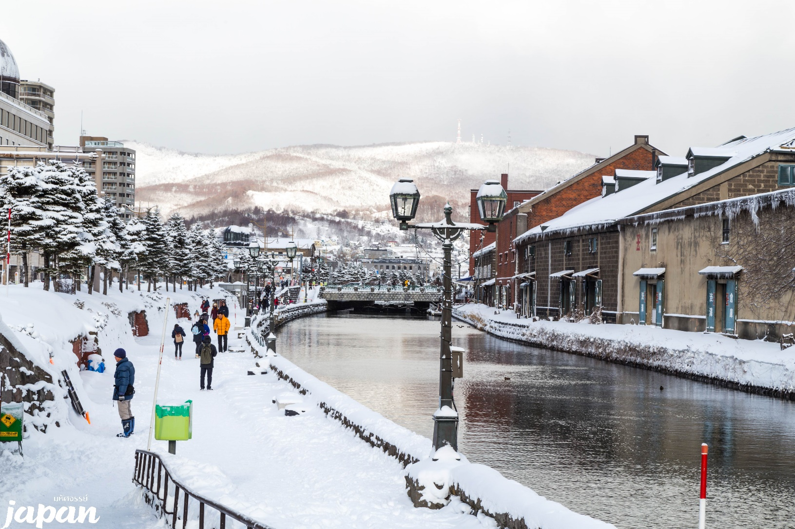
เดินทางสู่ โอตารุ เป็นเมืองท่าในกิ่งจังหวัดชิริเบชิ จังหวัดฮอกไกโด มีอาคารเก่าแก่มากมาย จึงเป็นแหล่งท่องเที่ยวที่มีชื่อเสียงแห่งหนึ่งในญี่ปุ่น เมืองที่ไม่ควรพลาดในการมาเยือน สัมผัสเสน่ห์ของเมืองโอตารุโดยการแวะเที่ยวพิพิธภัณฑ์ชื่อดัง สนุกกับกิจกรรมเวิร์คช็อป ทานอาหารทะเลสดใหม่ และชิมของหวานแสนอร่อย

นำท่านชม คลองโอตารุ ซึ่งเป็นแลนด์มาร์กสำคัญของเกาะฮอกไกโดอีกหนึ่งแห่ง เพราะในอดีตคลองแห่งนี้เป็นท่าเรือที่สำคัญในช่วงศตวรรษที่ 20 เรือลำใหญ่จะถ่ายสินค้าลงเรือลำเล็กและลำเลียงไปตามคลอง ในเวลาต่อมามีสิ่งอำนวยความสะดวกเพิ่มมากขึ้น ทำให้สินค้าสามารถส่งผ่านเรือลำใหญ่ได้โดยตรง และในปี ค.ศ. 1980 บริเวณคลองแห่งนี้ได้รับการบูรณะซ่อมแซมทำให้สวยงามเพิ่มมากขึ้นจึงเป็นจุดท่องเที่ยวที่สำคัญ และโกดังต่างๆริมคลองได้รับการปรับปรุงให้มาเป็นร้านค้า ร้านอาหาร ร้านขายของที่ระลึกและพิพิธภัณฑ์ และในช่วงฤดูหนาวบริเวณริมคลองยังจัดให้มีเทศกาลไฟริมคลองโอตารุอีกด้วย
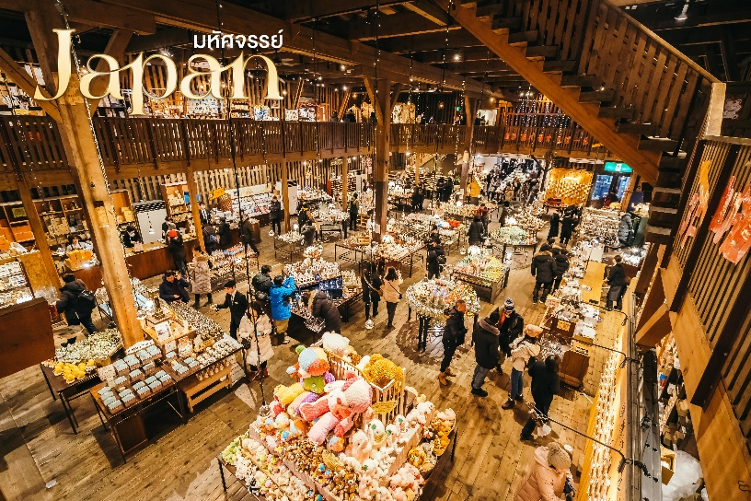
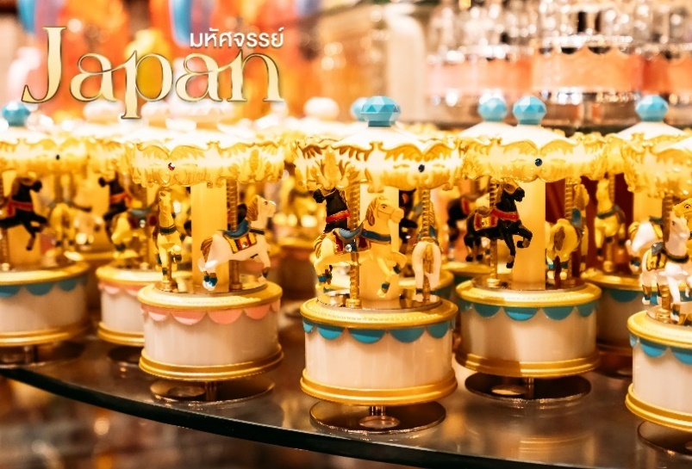
นำท่านชม พิพิธภัณฑ์กล่องดนตรี ตั้งอยู่บนถนนซาไกมาจิที่เมืองโอตารุ อาคารพิพิธภัณฑ์ถูกสร้างในสไตล์ตะวันตก มีอายุกว่า 100 ปีและเป็นหนึ่งในพิพิธภัณฑ์ที่มีชื่อเสียงแห่งหนึ่งของประเทศญี่ปุ่น เมื่อได้เข้ามาที่พิพิธภัณฑ์แห่งนี้จะได้พบกับกล่องดนตรีจำนวนมากมายมากกว่า 3,000 ชิ้น ตั้งโชว์ความสวยงามเรียงรายและมีการจำหน่ายให้แก่ผู้เข้าชมอีกด้วย การดีไซน์กล่องดนตรีนั้นมีหลากหลายให้เลือกตามความชอบ และยังมีส่วนที่ให้ผู้เยี่ยมชมสามารถทำกล่องเพลงของตนเองได้อีกด้วย

เมื่อเดินออกจากพิพิธภัณฑ์กล่องดนตรีแล้วจะมองเห็น หอนาฬิกาไอน้ำโบราณ ซึ่งเป็นอีกจุดแลนด์มาร์กหน้าทางเข้าพิพิธภัณฑ์ ตัวเรือนนาฬิกานี้ยังสามารถทำงานได้ดี ซึ่งเป็น 1 ใน 2 เรือนที่ยังคงเหลืออยู่บนโลกใบนี้ นาฬิกาไอน้ำเรือนนี้ได้รับมาจากเมืองแวนคูเวอร์ ประเทศแคนนาดา ซึ่งทางการได้มอบให้เป็นของขวัญกับเมืองโอตารุ นาฬิกาเรือนนี้จะส่งเสียงดนตรีเตือนเวลาออกมาให้ผู้คนที่สัญจรไปมาได้ยินทุกๆ 15 นาทีอีกด้วย
จากนั้น อิสระให้ท่านเดินช้อปปิ้ง ถนนซาไกมาจิ ซึ่งตั้งอยู่บริเวณฝั่งตรงข้ามกับพิพิธภัณฑ์กล่องดนตรี ซึ่งเป็นถนนเก่าแก่ มีประวัติอันยาวนาน ถูกสร้างขึ้นในช่วงปี 1800 – 1900 โดยถนนแห่งนี้มีความยาวตลอดทางประมาณ 750 เมตร และถูกอนุรักษ์ไว้เป็นอย่างดี อาคารต่างๆบริเวณถนนแห่งนี้ยังคงรูปลักษณ์แบบเดิมไว้และอยู่ในสภาพดีอีกด้วย ซึ่งตลอดทางแนวเดินสองฟากฝั่ง เต็มไปด้วยคาเฟ่ ร้านอาหาร ร้านขนม พิพิธภัณฑ์ ร้านเสื้อผ้า และร้านขายของที่ระลึกอย่างมากมาย
จากนั้น อิสระให้ท่านช้อปปิ้ง ถนนทานุกิโคจิ เป็นถนนช้อปปิ้งที่มีหลังคาคลุมระยะทางมากกว่า 1 กิโลเมตร ถูกแบ่งออกเป็น 7 บล็อก ซึ่งสองข้างทางนี้เต็มไปด้วยร้านค้ามากกว่า 100 ร้าน ไม่ว่าจะเป็น อาหาร ยาสามัญ เสื้อผ้า ร้านรองเท้ายอดฮิต อย่าง ABC MART หรือแม้แต่ร้านที่มีชื่อเสียงโด่งดังย่าง Don Quijote ก็มีอยู่ในย่านนี้เช่นกัน สถานที่แห่งนี้มีอายุมากกว่า 100 ปี และเป็นแหล่งช้อปปิ้งที่มีการจัดเทศกาลต่างๆตามแต่ละช่วงอีกด้วย

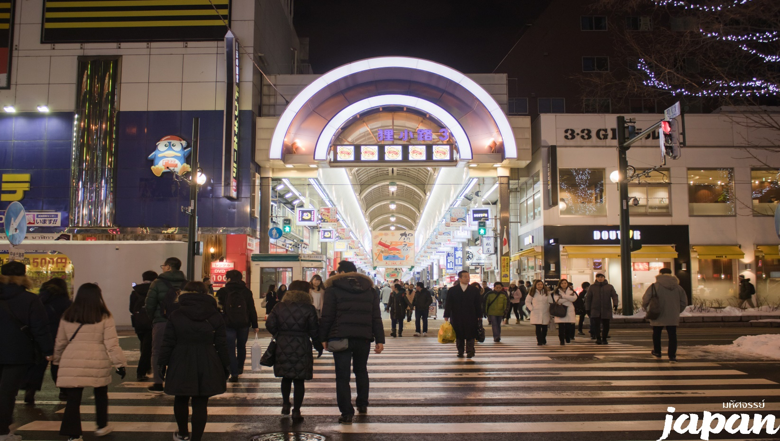

อิสระอาหารค่ำตามอัธยาศัย
ที่พัก Sapporo Tokyu REI ระดับ 3 ดาว หรือเทียบเท่ามาตรฐานของประเทศญี่ปุ่น
(โรงแรมที่ระบุในรายการทัวร์เป็นเพียงโรงแรมที่นำเสนอเบื้องต้นเท่านั้น ซึ่งอาจมีการเปลี่ยนแปลงแต่โรงแรมที่เข้าพักจะเป็นโรงแรม ระดับเทียบเท่ากัน)
วันที่หก ท่าอากาศยานชิโตเสะ • สนามบินดอนเมือง กรุงเทพฯ (เช้า/-/-)

เช้า บริการอาหารเช้า ณ ห้องอาหารของโรงแรม
11.55 น. ออกเดินทางกลับกรุงเทพฯ โดยสายการบินไทยแอร์เอเชีย เอ๊กซ์ THAI AIRASIA X เที่ยวบินที่ XJ621 (บริการอาหารและเครื่องดื่มบนเครื่อง)
18.05 น. เดินทางถึงสนามบินดอนเมือง กรุงเทพฯ โดยสวัสดิภาพพร้อมความประทับใจมิรู้ลืม

หมายเหตุ : การให้บริการของรถบัสนำเที่ยวในประเทศญี่ปุ่น ตามกฎหมายของประเทศญี่ปุ่นนั้นสามารถให้บริการได้วันละไม่เกิน 10 ชั่วโมง ไม่สามารถเพิ่มเวลาได้ จึงขอสงวนสิทธิ์ในการปรับเปลี่ยนตารางการท่องเที่ยวในรายการเดินทาง โดยมัคคุเทศก์และคนขับจะเป็นผู้บริหารเวลาตามความเหมาะสม
